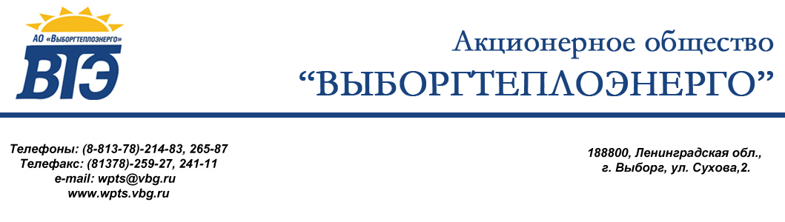
«УТВЕРЖДАЮ:
Генеральный директор
АО «Выборгтеплоэнерго»
_________________ А.Б. Кондрашов
от 02 февраля 2017 г.

РЕШЕНИЕ
закупочной комиссии АО «Выборгтеплоэнерго»

02 февраля 2017 г. г. Выборг
На проведение закупки у единственного поставщика: Выполнение комплекса субподрядных работ по реализации проекта «Автоматизированная газо-мазутная котельная установленной мощностью 22,5 МВт (19,35 Гкал/ч) с перспективным переводом на природный газ по адресу: г. Приморск, ул. Школьная» в объеме раздела 2 рабочей проектной документации шифр: "ВБ.ПРМ-21/10-2015-АС": поставка и установка наружных и внутренних дверей, стеновых, крышных, оконных и потолочных нащельников, наружных желобов и водостоков с 8-ю водосточными воронками и устройство металлического цоколя по периметру здания котельной.

На заседании закупочной комиссии присутствовали члены закупочной комиссии:
Председатель комиссии
Киселев Д.В.
Члены комиссии:
Кривонос А.В.
Казакова Н.Г.
Ложкина Т.А
Шемякин Р.В.
Абашин А.А.
Секретарь:
Макарова М.А

В соответствии с п. 12.2.1 Положения о закупках товаров, работ, услуг АО «Выборгтеплоэнерго», комиссия приняла решение провести закупку у единственного поставщика: ООО «Завод металлоконструкций».

Председатель комиссии: Киселев Д.В.

Кривонос А.В.

Шемякин Р.В.

Казакова Н.Г.

Абашин А.А.

Ложкина Т.А.

Секретарь______________ Макарова М.А.

